# SVN简介

svn(Subversion)就是一个源代码管理器（可以管理任何文件，不只是代码）。自己独立开也可以使用svn，很容易的回到某个版本.

特点：

* 多人协作开发：
* 时间机器：每次修改，生成一个新的版本，可以方便的回滚到某一个版本

## 多人协作解决方案

**锁定-修改-解锁**方案：在这种模型下，某个文件，在某个特定的时间段内只能被一个人修改。（不利于协作）

**拷贝-修改-合并**方案：SVN使用该方案。每个用户从svn服务器中获取一个自己的“工作拷贝”（代码的本地副本），开始修改。最终当大家提交的时候，合并所有人的修改。如果遇到冲突需要人工修改。

锁定：当修改的不是文本文件，而是二进制文件（图片、视频、声音等）的时候，那么此时必须使用“锁定-修改-解锁”的解决方案。

# 使用步骤

## Visual SVN Server

首先需要安装SVN服务器

### 安装Visual SVN Server

安装时自定义repositories的位置

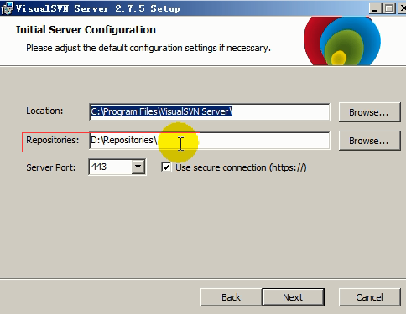

### 创建仓储(repository)

打开visualSVN Server

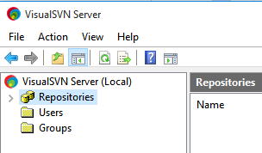

在Repositories上右击选择创建新仓储

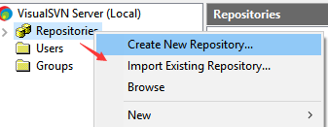

输入仓储名称

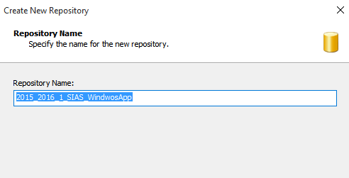

创建空仓储

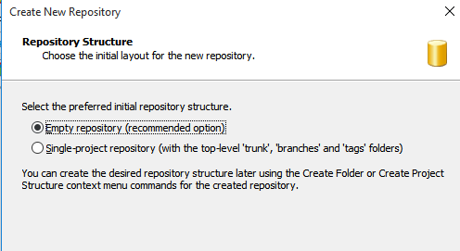

设置权限

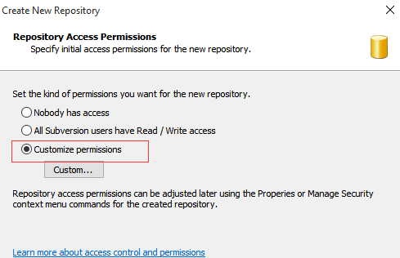

创建成功

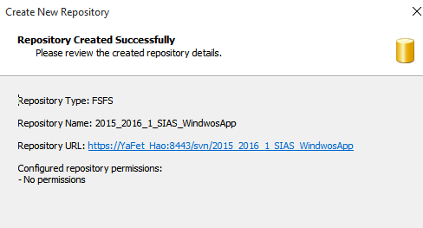

### 创建用户和组

在users上右击选择创建用户

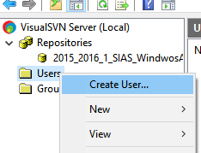

输入用户名和密码：

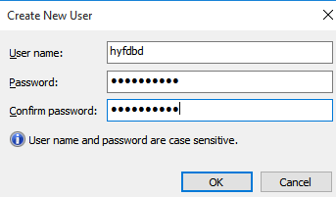

创建成功：

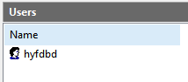

可以把多个具有相同权限的用户放到同一组中。首先创建组

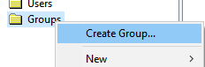

添加用户到组中

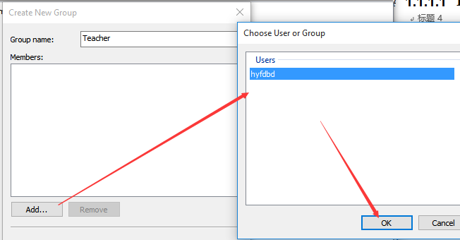

添加成功：

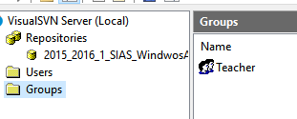

### 设置用户或组权限

在仓储上右击选择属性

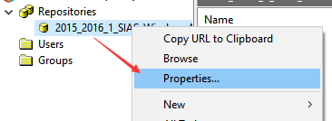

点击添加，选择用户或组：

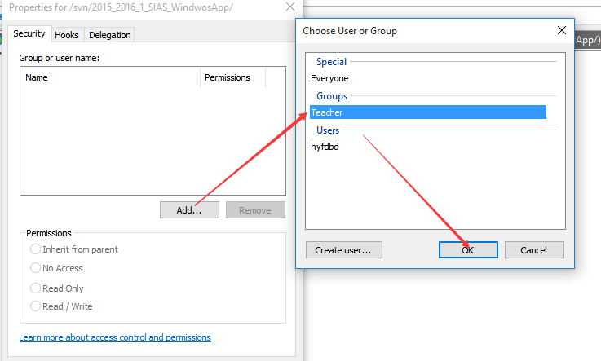

为用户或组设置权限：

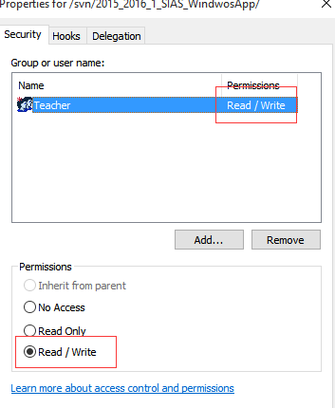

## TortoiseSVN

### 导入项目到仓储

首先需要安装TortoiseSVN

#### 安装TortoiseSVN

安装所有功能

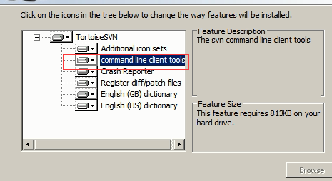

安装完成后，快捷菜单中会出现TortoiseSVN的相关命令

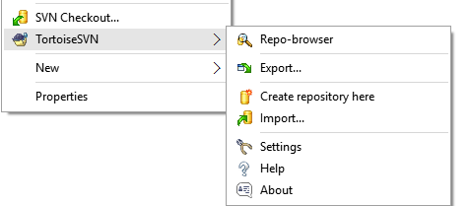

#### 导入项目

在项目文件夹中，右击选择TortoiseSVN→import

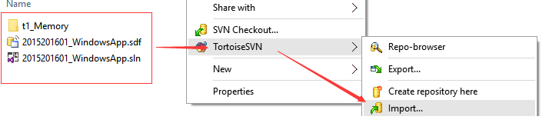

在 visual SVN Server中获取仓储的URL

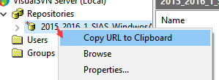

输入URL和说明

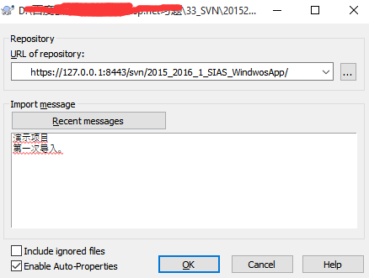

在visual SVN Server中查看

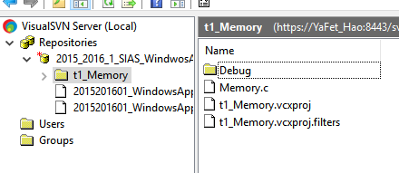

### 客户端下载

#### 第一次下载

新建一个文件夹，在文件夹中右击，选择SVN Checkout



进行下载设置。

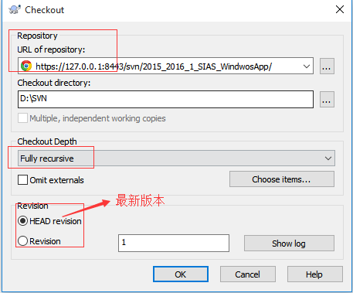

下载成功

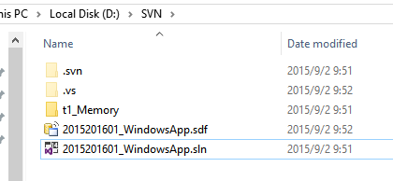

以后再下载不需要用SVN Check了。

#### 更新到最新版本

在项目文件夹中右击选择 SVN Updagte更新到最新版本

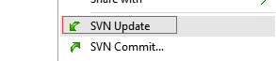

#### 恢复到某一版本

选择update to revision：

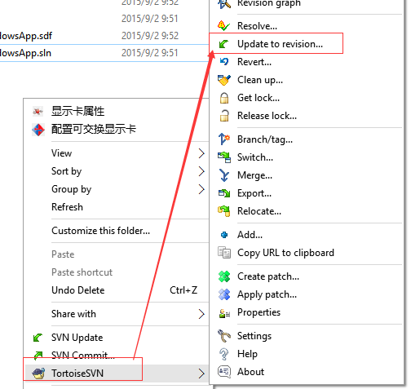

选择要恢复的版本

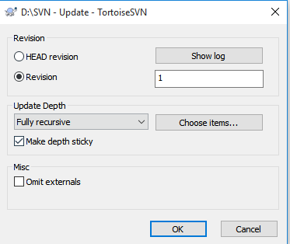

### 提交

在修改的文件夹中右击选择“SVN commit”

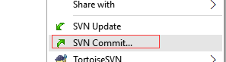

进行提交设置

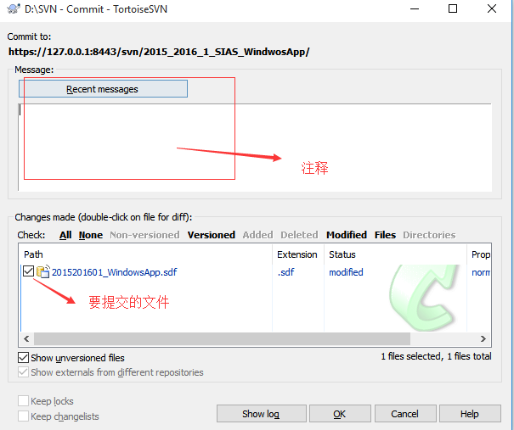

如果有冲突提交失败，解决冲突再提交

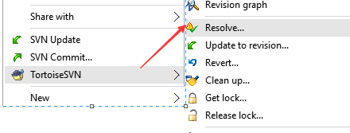

#### 恢复到某个版本提交

如果恢复到某一个早期版本，再提交时，，需要先更新到最新版本。如何更新到最新版本查看2.3.2。

有时候想要重设某一个版本作为基础版本，以后的版本都不再需要了。这时可以把这个版本作为新的仓储。

### 忽略文件

一般提交时不需要提交Debug文件。可以设置忽略文件夹

打开setttings

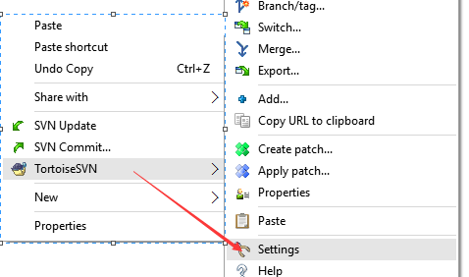

输入文件夹名称，用空格分开

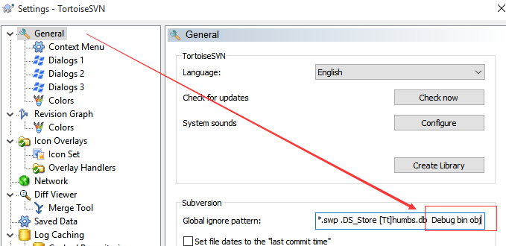

### 冲突

多个客户对同一个文件进行操作，在提交时发生冲突，需要先解决冲突才能提交：

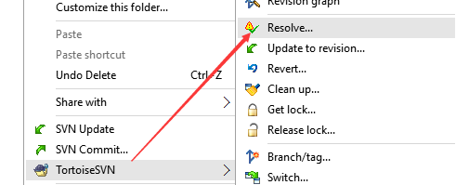

### 清除账号

当记录了账号要切换账户时，需要清除

在设置中：

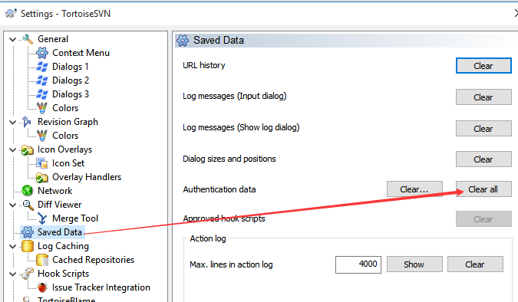

### 锁定文件

锁定文件后，其他用户就不能再修改该文件

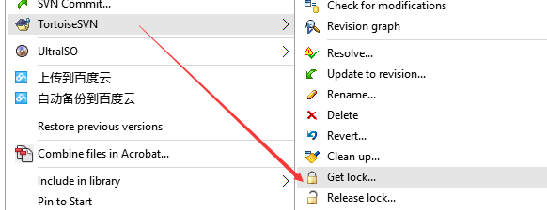

### 删除或重命名文件

删除文件，重命名文件时，要用tortoise操作，不要直接删除或重命名

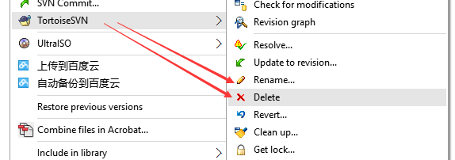

# 案例：窗体传值合作

## 服务器端

### 创建仓储

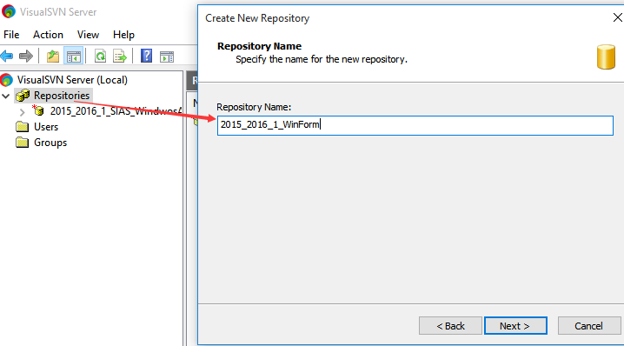

### 添加用户

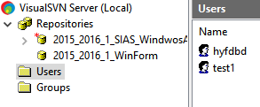

### 设置权限

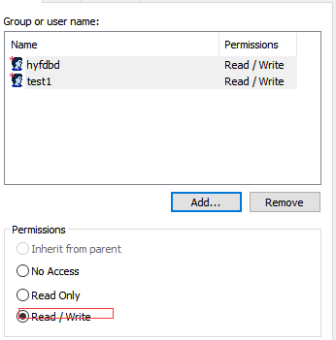

### 创建初始项目

新建项目添加2个窗体

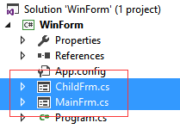

在子窗体中重写构造函数：

|  |
| --- |
| public ChildFrm(Action<string> dele):base()  {  InitializeComponent();  } |

### Tortoise SVN 中添加忽略文件

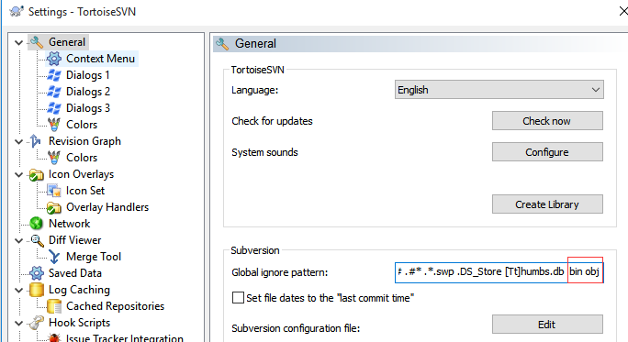

### 导入初始项目

用Tortoise SVN导入

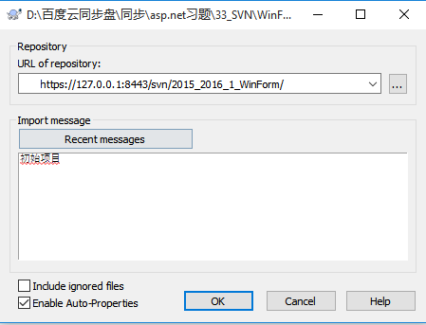

## 客户1

### 下载项目

新建项目文件夹，用checkout下载项目：

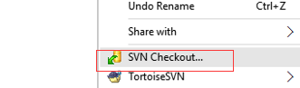

### 编辑代码

打开项目，主窗体创建界面

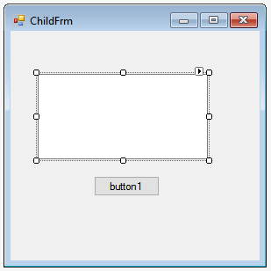

代码如下：

|  |
| --- |
| private void button1_Click(object sender, EventArgs e)  {  Form childFrm = new ChildFrm(c => this.textBox1.Text = c);  childFrm.Show();  } |

### 提交



## 客户2

### 下载初始化项目

同样下载初始化项目：

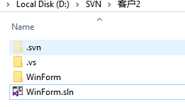

### 编辑代码

|  |
| --- |
| public ChildFrm(Action<string> dele) : base()  {  _dele = dele;  InitializeComponent();  }  Action<string> _dele;  private void button1_Click(object sender, EventArgs e)  {  _dele(this.textBox1.Text);  this.Close();  } |

### 提交



## 主管

下载最新项目，进行编译部署即可。

# Visual SVN

使用tortoise SVN需要转到文件夹进行提交，比较繁琐，而Visual SVN作为visual studio的插件很方便。

## 安装visual SVN

安装Visual SVN后，打开visual studio

## 选择源代码的插件选项

在工具中打开选项，选择visualSVN。

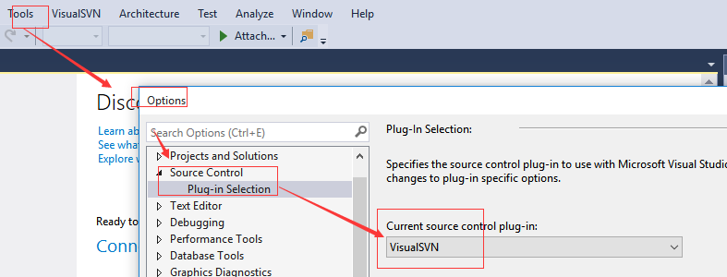

## 创建初始项目或获取项目

如果是初始项目，选择解决方案，添加方案到subversion（提交的是空，只是与仓储进行了绑定，）。如果是获取则选择“Get solution subversion”，则会下载下来项目

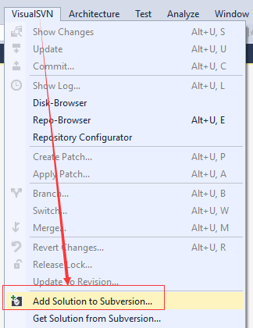

## 提交

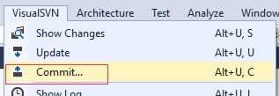

## 过滤提交文件

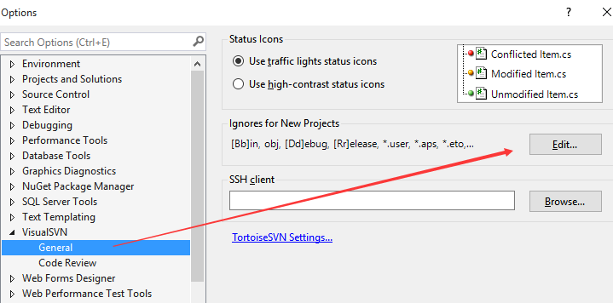

过滤方式与tortoiseSVN的方式一样。

# 注意事项

1、工作开始初次打开解决方案时应向服务器请求最新代码

2、工作结束时，保证解决方案能够编译通过，然后应向服务器签入最新代码

3、不要长时间签出项目或解决方案。当向项目添加新项后未编辑任何程序代码时，应立即签入项目，以便其他成员可操作该项目

4、不要签出整个目录。并且除非特别必要，不应同时签出过多的项

5、某工作步骤完成后，应编译整个项目以检验当前工作。如果不出现编译错误，则应尽快签入这部分代码

6、不要不经过编译而签入可能不通过的代码。这将影响所有成员的进度

7、依赖项也需要添加到版本库

8、编译出来的文件不应该加入版本控制